Раздел 9.2 | Переваривание углеводов в желудочно-кишечном тракте.
9.2.1. Процесс переваривания углеводов представлен на схеме (рисунок 9.2).
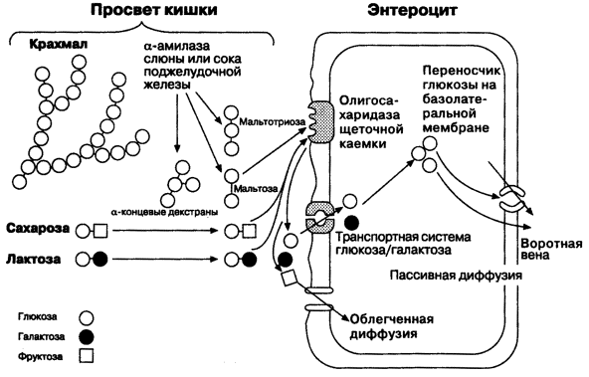
Рисунок 9.2. Переваривание углеводов в желудочно-кишечном тракте.
Гидролиз крахмала начинается в ротовой полости. В слюне содержится фермент амилаза, частично расщепляющая крахмал. Основное место переваривания крахмала - тонкий кишечник. Туда поступает амилаза сока поджелудочной железы. Продуктом действия амилазы является мальтоза. Мальтоза далее расщепляется с помощью мальтазы до глюкозы, дисахарид лактоза (содержащаяся в молоке) расщепляется с помощью лактазы до глюкозы и галактозы. Дисахарид сахароза (содержащаяся в пищевом сахаре) расщепляется с помощью сахаразы до глюкозы и фруктозы.
9.2.2. Продукты полного переваривания углеводов - глюкоза, галактоза и фруктоза - через клетки кишечника поступают в кровь путем облегченной диффузии и активного транспорта.
9.2.3. Основные пути метаболизма углеводов в тканях. После всасывания из желудочно-кишечного тракта моносахариды поступают через систему портальной вены в печень. В гепатоцитах происходит превращение галактозы и фруктозы в глюкозу. Таким образом, глюкоза является основным моносахаридом, который поступает в общий кровоток после прохождения углеводов через печень.
Содержание глюкозы в крови здорового человека составляет 3,33 – 5,55 ммоль/л. Глюкоза поглощается из крови клетками всех тканей и органов.
9.2.4. Избыток глюкозы может откладываться в клетках в виде гликогена – резервного полисахарида с разветвлённой структурой.
Окисление глюкозы может происходить дихотомическим и апотомическим путём. Дихотиомическое окисление может происходить без участия кислорода (до молочной кислоты) и при участии кислорода (до СО₂ и Н₂О). Промежуточные продукты окисления глюкозы, кроме того, могут быть использованы для синтеза глицерола, жирных кислот, аминокислот и нуклеотидов.
В клетках различных тканей интенсивность протекания перечисленных путей обмена глюкозы может быть различной. Эти различия определяются прежде всего функциональными особенностями этих тканей.
© С.М.Ершиков, 2008. Все права защищены

